臺北市立松山高中九十一學年度第一學期高二社會組地理科第二次段考
考試範圍： 地理(一) 氣候、洋流、冰河地形
世界文化地理篇(上) 東南亞、南亞、西亞
- 說明： 1. .選擇題全部單選，共44題，每題2 分，答錯不倒扣，請以電腦卡作答。
2. 非選擇題共6格，每格2 分，請作答於答案卷上。

第 壹 部 份
◎ 單選題
- 臺灣地區5、6月間的梅雨，其氣流的流動最接近圖(一)中哪一種形式？（單位：百帕）
(A)甲 (B)乙 (C)丙 (D)丁

圖(一) 圖(二)
2. 圖(二)是有關非洲幾內亞灣季風吹向示意圖。圖中那一個選項是正確的？
(A)甲 (B)乙 (C)丙 (D)丁
- 印度德里東南方的「泰姬瑪哈陵」，是世界七大奇景之一，它不但有感人的愛情故事，建築物更是
雄偉壯麗。若國人欲前去旅遊，就氣候而言，下列哪一個時段最佳？ (A)春節 (B)清明節 (C)端午節
(D)中秋節
4. 圖(三)是某地的氣候圖，該地的氣候最有可能是哪一類型？ (A)熱帶莽原氣候 (B)溫帶大陸性氣候
(C)溫帶地中海型氣候 (D)溫帶海洋性氣候

圖(三) 圖(四) 圖(五)
5. 圖(四)為某山地五地點分布剖面示意圖，若迎風坡全為濕空氣，水汽恰於山頂冷凝降水，背風坡全為
乾空氣，試問此五地點氣溫由高至低排列順序為何？ (A)a>b>c>d>e (B)e>d>c>b>a (C)a>e>b>d>c
(D)e>a>d>b>c
6. 圖(五)是北半球的溫帶濕潤氣候三種類型分布示意圖。請問下列有關雨量特徵的敘述何者正確？ (A)由
甲至乙雨量遞增 (B)由乙至丙雨量遞增 (C)由甲至乙雨量變率越大 (D)由丙至乙雨季愈短
7. 某艘沉船在不同時間分別被經過的船隻紀錄其座標位置，分別是「38。05 N，11。10 W」、
「37。24 N，12。40 W」以及「35。20 N，13。22 W」，根據此三組的紀錄，顯示了該沉船的漂流方
向。請問與該沉船漂流方向最有關聯的洋流是：
- 墨西哥灣暖流 (B)本吉拉涼流 (C)拉布拉多寒流 (D)加那利涼流

8. 我們沿中橫公路上梨山時發現高山水果及蔬菜多種植於山坡地上而不種於谷底，最主要的原因應是：
(A)山坡地氣壓較低 (B)山坡地風力較弱 (C)山坡地不易產生逆溫現象 (D)山坡地灌溉水容易取得
9. 圖(六)為太平洋洋流系統的示意圖。請問圖中哪一個洋流和祕魯漁獲量的
變化關係最密切？ (A)甲 (B)乙 (C)丙 (D)丁

◎ 題組題
一、圖(七)為位於北半球某地區的等壓線圖（等壓線於圖外閉合），請問：
10. 何地的氣壓梯度最小？ (A)甲 (B)乙 (C)丙 (D)丁。
- 圖(七)中氣流的流動方式應為下列哪一種形式？
(A) (B) (C) (D)

12. 圖(七)的戊處最有可能吹何種方向的風？ (A)東北風 (B)西北風 (C)西南風 (D)東南風

圖(七) 圖(八)

二、圖(八)為北半球由赤道到北極的行星風系分布示意圖，根據此圖回答以下問題：
13. 圖中哪一張圖是北半球夏季的行星風系圖？ (A)甲 (B)乙
14. 圖中「A」籠罩的地區具有下列何種特徵？ (A)對流作用旺盛 (B)氣旋頻繁風向多變 (C)氣流下沉風力
微弱 (D)氣流輻散風向不定
15. 圖中哪一個風帶大陸東岸比西岸多雨？ (A)A (B)B (C)C (D)D

三、圖(九)為某地區的等高線圖，請問：
16. 影響該區的盛行風向為何？
(A) (B) (C) (D)
17. 圖中何處雨量最少？ (A)甲 (B)乙 (C)丙 (D)丁
18. 圖中丙地溫度為24℃，請問「乙」地溫度約為多少？
(A)11℃ (B)13℃ (C)15℃ (D)17℃

四、圖(十)是甲、乙、丙、丁四地一年中各月的氣溫變化，試問：
19. 由圖中氣溫的變化，可判知何地的緯度最高？ (A)甲 (B)乙 (C)丙 (D)丁。
- 若只單純考慮溫度的變化，圖中乙地最有可能是什麼類型的氣候？ (A)熱帶莽原 (B)溫帶大陸性 (C)溫帶海洋性 (D)溫帶地中海型 (E)溫帶季風氣候。

圖(十) 圖(十一)

五、圖(十一)為某冰河消融後的等高線圖，請問：
21. 圖中「甲」為何種冰河地形？ (A)槽湖 (B)冰斗 (C)峽灣 (D)端磧
22. 若此圖的上方為北方，則圖中主要冰河槽中，當時冰河的運動方向為： (A)東→西 (B)西→東
(C)南→北 (D)北→南

第 貳 部 分
◎ 單選題
- 下列有關德干高原和阿拉伯高原的比較，正確的是： (A)甲 (B)乙 (C)丙 (D)丁
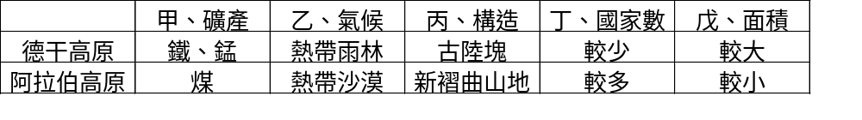
- 印度在西元兩千年已超過十億人口，受教育比率低，百姓貧富差距大，但社會卻相對地穩定，與此穩定的社會現象最有關聯的因素是：(A)專制政體的統治 (B)一神教的凝聚 (C)種姓制度的約制 (D)單一民族的力量
- 「印度德干高原西有西高止山，東有東高止山；西高止山較東高止山高而長，高原地勢由西向東緩斜。」
德干高原哪一項地理現象與上述地形特徵的關係最密切？ (A)高原本體是一片古老的結晶岩地塊
(B)高原東北部富藏煤、鐵、磷等礦，工礦業發達 (C)高原西北部的土壤為火山熔岩風化而成的黑色土 (D)高原上的農業以棉花、小麥、小米為主，耕作多賴灌溉。
- 印度半島上主要種植稻米、黃麻的地區，其氣候資料圖應是下列何者？
(A)甲 (B)乙 (C)丙 (D)丁

27. 孟加拉為印度半島地區的貧窮國家，雖以農業為主，但因全國人口眾多且天災頻仍，故多數人幾處於飢餓狀態。請問該國災害頻仍的成因中，下列何者是「錯誤」的？ (A)地勢過於低窪 (B)境內河川縱橫 (C)降雨季節過度集中 (D)孟加拉灣反氣旋盛行

- 根據圖(十二)的氣壓分布圖可判斷，在當時季節下，各地所產生之現象可能有：(甲)中國沿岸流增強，帶來烏魚 (乙)印度半島進入到多雨的季節 (丙)非洲幾內亞灣盛行東北季風 (丁)環地中海區受到副熱帶高壓籠罩不易成雲致雨。正確的是： (A)甲乙 (B)乙丁 (C)甲丙 (D)丙丁

圖(十二) 圖(十三)

29. 圖(十三)顯示西亞某地區岩層的剖面圖（地質構造圖），假設你要鑽探石油，在哪一個地點開井，最有機會鑽探到石油？ (A)甲 (B)乙 (C)丙 (D)丁
- 「這個國家的國旗是在1963年獨立時所制定，十四條紅、白相間的條紋，代表獨立時的十四州；弦月
及星星代表伊斯蘭教；黃色是王室的表徵；左上的藍底則表示是大英國協的成員。老百姓大多信奉伊斯蘭教，喝酒、吃豬肉，與非穆斯林通婚，被視為莫大的禁忌。他們的居所牆上掛著各式各樣的布旗，旗上印有古阿拉伯文撰寫的可蘭經。生活的規範有嚴格的伊斯蘭教法規可循。」上述短文的形容，主要是指下列哪一個國家？ (A)印尼 (B)泰國 (C)菲律賓 (D)馬來西亞
31. 以色列前總理拉賓曾表示「屯墾區的每一顆樹、每一塊田和每一朵花已深植在以色列的歷史中，為求生
生不息，我們和巴勒斯坦人民應共享有這塊美好的土地。」言猶在耳的叮嚀，今日爭端依然不斷。請問文中所提的屯墾區位於下列何地？ (A)約旦河西岸 (B)黎巴嫩南部 (C)地中海沿岸 (D)西奈半島地區
32. 西亞由於水源稀少，「水」成為影響西亞地表極為重要的因子。下列哪一種方法不但最能有效地利用水
源且能減少土壤鹽鹼化的問題？ (A)坎井 (B)埤圳 (C)滴灌 (D)澆灌

◎ 題組題
一、圖(十四)為東南亞略圖，請回答下列問題：
33. 中南半島和南洋群島的地理現象中，下列哪一項最具有明顯的差異？ (A)氣候 (B)宗教 (C)種族 (D)都市特色
34. 由圖判斷哪一個國家領土橫垮赤道兩側？ (A)印尼 (B)菲律賓 (C)新加坡 (D)馬來西亞
35. 表(一)為南洋群島五個國家的宗教信仰結構，表中哪一個選項
最有可能是圖(十四)中的「G」國宗教信仰 結構？
(A)甲 (B)乙 (C)丙 (D)丁
36. 表(二)為1997年中南半島五國經貿概況，表中哪一個代號最足
以表示圖(十四)中的「D」國經濟概況？
(A)甲 (B)乙 (C)丙 (D)戊

二、「東南亞橫跨赤道，氣候終年高溫多雨，當地除了稻作農業外，主要經濟作物為利用大量的勞力，並以企業化的經營方式，且產品在產區先行加工處理後，才將成品運出銷售。」請根據上面敘述回答問題：
37. 從上面文章得知，此種農業活動最可能是：
(A) (B) (C) (D)

38. 本區此種農業活動比其他地區相同的農業活動發展更為蓬勃，最主要的原因是本區： (A)有充足的糧食與勞力 (B)有便利的海運交通 (C)有廣大的平坦地形 (E)有足夠的資金投入
- 文中的農業活動，與東南亞哪一項地理景觀有密切關聯？ (A)小乘佛教盛行 (B)高架長屋林立 (C)港埠型都市發達 (D)眾多島嶼羅列分布

三、圖(十五)為東南亞農業類型分布圖。請問：
40. 圖中何者最有可能為水稻作物？ (A)甲 (B)乙 (C)丙
- 有關「甲」作物特性的描述，下列何者正確？ (A)精耕細作 (B)市場指向 (C)生態平衡 (D)作物專業化
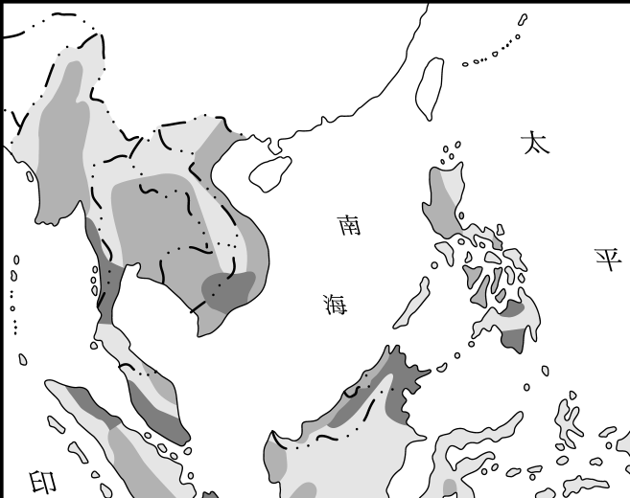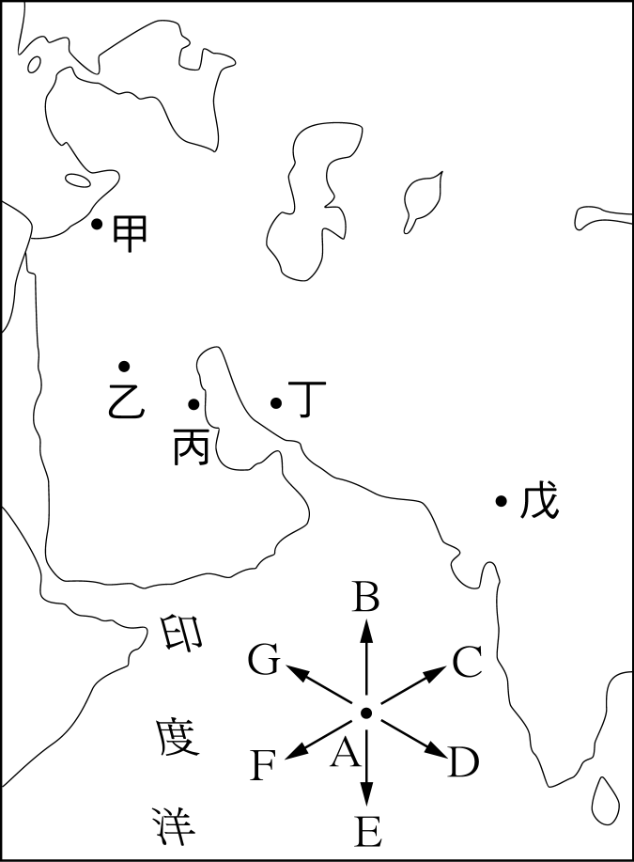
圖(十五) 圖(十六)

四、中世紀巴格達為一繁華商城，也是天方夜譚故事中航海家辛巴達的故鄉。巴格達當時是一座商業大城，市
集上常賣有大馬士革的睡蓮、埃及的檸檬、阿曼的梅子等商品，更有活絡的葡萄酒交易。請根據圖(十六)
回答下列問題：
- 葡萄酒的大宗來源地最有可能來自圖中的哪一區？ (A)甲 (B)丙 (C)丁 (D)戊
- 中世紀的巴格達城的繁榮，與下列哪一個地理事實相吻合？ (A)宗教的聖地 (B)石油開採地點 (C)水源豐富的綠洲 (D)主要山口的往來通道
44. 辛巴達航海記錄前後共七次，某年六月，辛巴達不慎在圖中的「Ａ」點迷航，如任由船隻漂流，那麼他最有可能往圖中Ｂ～Ｇ的哪一個方向漂去？ (A) C (B) D (C) F (D) G

◎ 非選擇題
- 柯本氣候分類法，第一位和第二位記號的分類指標如表(三)：
1. 根據表(三)，請問表(四)氣候資料所在地屬於何種氣候類型？（以柯本氣候分類代號作答，如Cs，Cw……）
2. 根據表(三)，請問圖(十七)氣候圖所在地屬於何種氣候類型？（以柯本氣候分類代號作答，如Cs， Cw……）
- 根據表(三)柯本氣候分類表中，
哪一條等溫線是針葉林與苔原
的分界指標？ (答案務必寫完
整才予以計分，如最冷月均溫
18℃等溫線……)

二、右圖為南亞簡圖。請問：
4. 印度被稱為「次大陸」與圖中哪一個地形區有密切關係？
5.圖中「乙」處主要信奉何種宗教？
- 圖中「丁」處為半島上最乾旱的地區，請問本區終年少雨
的主要成因與行星風系的哪一個風帶有關？

─ ─ ─ ─ ─ ─ ─ ─ ─ ─ ─ ─ 請 整 齊 沿 線 撕 下 ─ ─ ─ ─ ─ ─ ─ ─ ─ ─ ─ ─

臺北市立松山高中九十一學年度第一學期高二社會組地理科第二次段考

班級： 座號： 姓名：

◎非選擇題答案卷

1 | 2 | 3 | 4 | 5 | 6

